Почему дети в детском саду так часто болеют?

Дети подрастают, идут в детский сад, и мамы хватаются за голову: малыш просто не вылезает из простуд и постоянно «цепляет» вирусы. В этих напастях родители, конечно, винят недосмотр воспитателей и плохие условия в группе. Но на самом деле такая болезненность, по уверениям педиатров, – норма для организованных детских учреждений. Даже если ребенок не относится к часто болеющим детям с нарушенным иммунитетом, за год, согласно статистике, он болеет ОРВИ и гриппом 3–5 раз.
что? где? когда?
Если ребенок пошел в сад, он поначалу будет болеть респираторными инфекциями чаще «домашнего» ребенка.
Ведь любая простуда вызывается вирусами. Их разновидностей – более 200, и ежегодно добавляются новые. Пока малыш не познакомится если не со всеми, то хотя бы с 50 разными наиболее распространенными вирусами, его регулярно будут донимать сопли, кашель и температура. Причем протекать болезнь будет не тяжело, скорее всего, а просто нудно: большинство вирусов вызывают легкие недомогания, и результат их воздействия на детский организм: малыш покуксился пару дней, и снова скачет. Только 2–3 раза за сезон малыш болеет довольно сильно.
Также, когда ребенок начинает посещать дошкольное учреждение, на почве нервного напряжения ослабевает иммунная система. Ребенку может даже нравиться ходить в садик, он спокойно отпускает маму, но все равно в саду болеет.
Ведь детский сад – это нагрузка на нервную систему ребенка. Там много детей, которые все время шумят, там постоянно кипит какая-то деятельность, пусть даже интересная, но от этого не менее утомительная.
И в результате от постоянного перевозбуждения организм ребенка включает защитный механизм, и ребенок заболевает. Этот эффект можно свети к минимуму. Для этого время посещения детского сада надо увеличивать постепенно. Или есть другой вариант: делайте поначалу ребенку выходной в середине недели.

Другой вариант – это ребенок, который болеет в саду из-за тяжелой адаптации.
Со всеми сопутствующими признаками: не отпускает родителей, постоянно о них спрашивает, не играет с детьми и тому подобное. Поэтому, опять-таки, истощение нервной системы ребенка, он заболевает. И вот тут родители часто допускают большую и жирную ошибку. Во время болезни ребенка с ним носятся, как с писаной торбой. Ему разрешают делать все, что угодно. Он смотрит часами мультики, играет со всеми игрушками, в общем-то, получает удовольствие от жизни. А потом его опять ведут в сад, где надо подстраиваться под коллектив, под правила поведения, где воспитательница не мчится стремглав выполнять все его прихоти. А дома болеть так хорошо ведь….
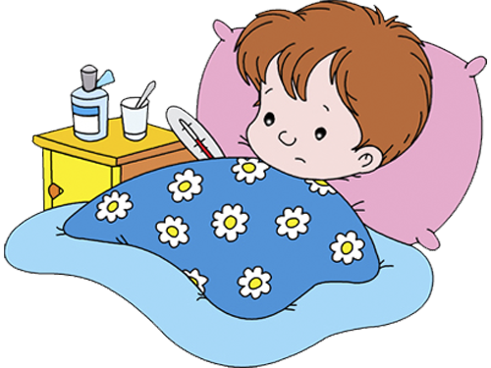
И догадайтесь, что с ребенком происходит максимум через неделю посещения сада? Правильно. Он снова заболевает, его снова холят и лелеют. А если он еще и с бабушкой сидит, то та его обычно так балует, что в садик потом точно не хочется.
Как же вырваться из этого замкнутого круга? Ведь такое может длиться очень долго, не только пару месяцев, но и год, и даже два. Нужно сделать так, чтобы ребенку было «невыгодно» болеть. То есть, исключить все блага болезней. «Больным деткам нельзя смотреть мультики», «Больным детям нельзя скакать сайгаком по квартире», - ну и дальше по списку. Ребенку должно быть болеть скучно. И тут происходит чудесное исцеление, максимум с одним-двумя рецидивами. А потом ребенок перестает болеть.
Поскольку профилактика детских простуд – действительно серьезная проблема, их распространенность и частота возникновения давно подсчитаны (и пересчитываются ежегодно). Так вот, согласно статистике, в первый «садовский» год довольно сильно болеют всевозможными летучими и прочими инфекциями примерно половина 50% малышей. Второй год в саду становится столь же мучительным для мам лишь 20% малышей. И на третий год лишь 10% по-прежнему постоянно сидят дома на больничном.
То же и с тяжестью заболеваний. Тяжелых простуд в первый год наблюдается шесть, во второй – от силы две.
Все эти непростые события говорят не о непрофессионализме воспитателей или недосмотре родителей, а лишь о том, что у малыша происходит активное становление иммунитета.
За год-два ребенок выработает устойчивость практически ко всем вирусам, носящимся в воздухе вокруг него – и дома, и в общественных местах. Зато в школе постоянные пропуски по болезни ему не грозят.
Вообще, педиатры уверяют, что взаимосвязь детского сада и заболеваний ОРВИ сильно преувеличена родителями: детсадовские дети болеют всего на 13% чаще тех, кто сидит дома с бабушками и мамами. Зато в школе не вылезающие из простуд воспитанники детских садов и на первый взгляд здоровые домашние детки меняются местами: домашние просто не вылезают из соплей, а детсадовские и болеют реже, и пропускают меньше уроков, и учатся соответственно лучше.

Можно ли защитить?
На сто процентов – нет, но в любом случае некоторые меры профилактики пойдут ребенку на пользу.

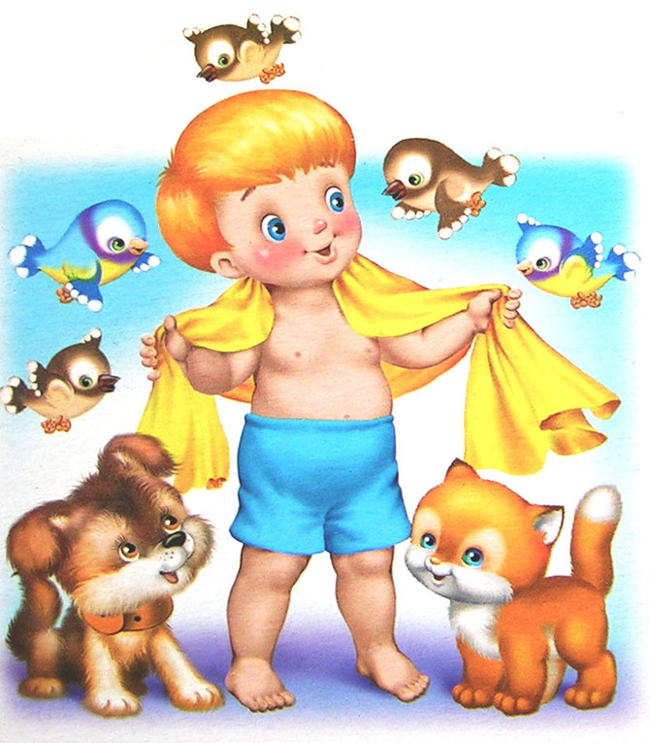
Закаливание – один из важных, но часто игнорируемых методов. Ребенок, которого не перекутывали, не одевали на прогулку в две куртки и не растили в слишком уж тепличных условиях, даже заболев, перенесет простуду гораздо легче. Да и не каждая зараза сможет к нему прицепиться.
Другой простейший способ – чаще мыть руки в период эпидемий. Вирусы разносятся по воздуху, но мы заражаемся не только потому, что кто-то на нас кашлянул. Возбудители оседают на дверных ручках, перилах, игрушках – и способны прожить «на воле» несколько часов. Поэтому ребенка надо приучить мыть руки не только перед едой или после прогулки, но и регулярно между этими мероприятиями – 10–20 раз в день. Также имеет смысл избавиться от привычки хвататься руками за лицо, особенно за нос и слизистые рта и глаз. Подсчитано, что за день каждый человек (не только ребенок) влезает пальцем в нос, глаз или рот 300 раз!
К ослаблению иммунитета приводит дефицит витаминов и минералов в организме. Витамины - это природные иммуномодуляторы. В отличии от иммуномодулирующих препаратов их польза проверена не одним поколением. Выделяют группу витаминов, оказывающих укрепляющее воздействие на иммунитет - это витамины А, Е, С, а так же источник витамина А - бета-каротин.
Не спешите пичкать кроху лекарствами, если он заболел.
Пусть учится справляться с проблемой его собственный иммунитет. Не бросайтесь снижать температуру, ликвидировать сопли, бороться с кашлем. Мокрота, слизь, жар – все это признаки того, что организм борется с возбудителем, что детский иммунитет пытается справиться с проблемой собственными силами. Так не надо ему мешать.

Иммунитет ребенка определяется образом жизни.
Он крепче у тех детей, которые много времени проводят на свежем воздухе, много двигаются, едят когда голодны и пьют прохладные напитки. Поэтому лучшее, что может сделать мама – это много гулять с ребенком, обеспечить ему возможность много бегать-прыгать-лазить, не заставлять есть насильно. В квартире нужно почаще проветривать и стараться поддерживать нормальную влажность. Тепличные условия и излишняя стерильность вредны для иммунитета, так как он остается без тренировки. Еще можно орошать по вечерам ребенку, пришедшему из сада, нос слабым солевым раствором (1 чайная ложка на литр воды или препараты из аптеки типа Аквалор, Салин). Это хорошая профилактика развития вирусных инфекций, так как на пересушенных слизистых вирус размножается значительно быстрее. Оксолиновая мазь, или мазь виферон, также помогут ребенку не заразится вирусом.
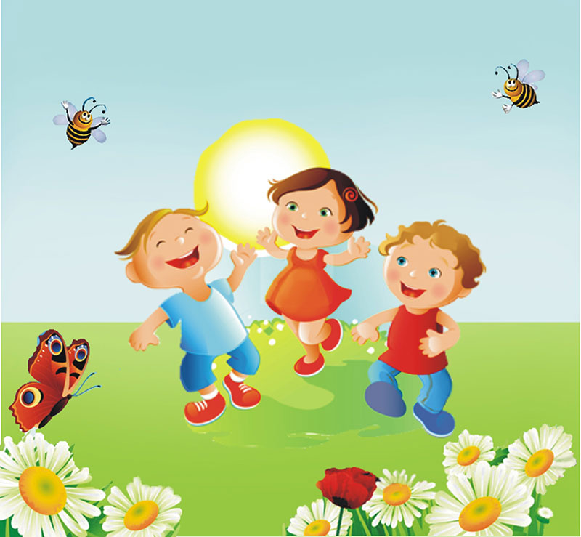
Этих мер вполне достаточно, хотя мамам очень хочется верить, что есть волшебные таблетки, которые укрепят иммунитет и ребенок болеть не будет. Но все дело в том, что ребенку нужно болеть, чтобы его иммунная система созрела и малыш превратился в здорового, редко болеющего взрослого.

Воспитатели: Антонова Елена Вячеславовна, Спирина Людмила Васильевна.

